**魔方密室 跳关后台V1.1需求文档**

**需求概述：**

为每个游戏增加一个输出控制页面和一个输入状态展示页面，通过导航按钮点击进入。



**功能描述：**

1、在主题导航栏，新增一个“输出控制”，一个“输入状态”按钮，点击后进入相应页面。

1. 输出控制页面

沿袭原来界面风格。如图。

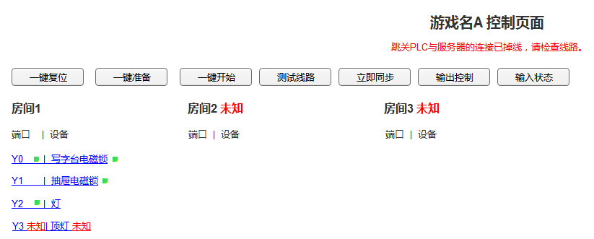

显示内容：

1. 端口名
2. 设备号
3. 当前端口输出状态：（无点）/（绿点）/未知，其中无点代表高电平，绿点代表低电平，红字未知代表未读到状态
4. 当前设备状态：（无点）/（绿点）/未知 ，其中无点代表断电，绿点代表通电，红字未知代表未读到状态

点一下端口名及设备号，出现确定对话框。询问“是否要切换[端口号]设备名的状态？”

点击确定之后，通知PLC切换该端口的输出状态（取反）。

支持需求方自行配置：（1）房间名（2）端口号（3）设备名（4）端口与设备关系：分为高电平对应通电，与低电平对应断电；以及高电平对应断电，低电平对应通电，两种情况。

其中一个（1）里面可以有多个（2）和（3），每个（2）和（3）是一一对应的关系。（4）用来描述（2）和（3）之间的关系。

1. 输入状态页面

同样沿袭原来界面风格，如图。

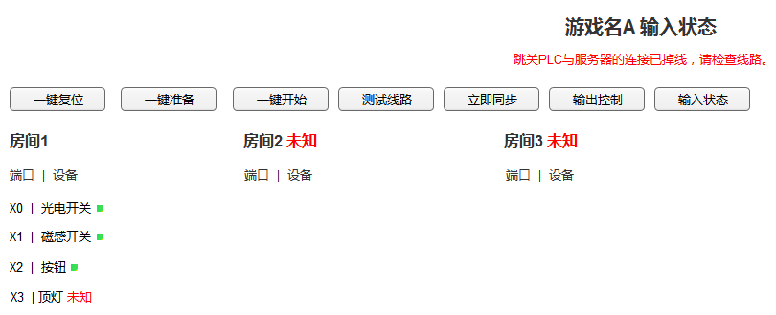

显示内容：

（1）端口名

（2）设备号

（3）当前设备状态：（无点）/（绿点）/未知 ，其中无点代表输入高电平，绿点代表输入低电平，红字未知代表未读到状态。

支持需求方自行配置：（1）房间名（2）端口号（3）设备名。其中一个（1）里面可以有多个（2）和（3）。

**协议部分**

在之前的协议里已经包含了输出端口控制协议，以及输入端口展示协议

